关于温州市中心医院医师节礼品采购项目简易比选（比价）的公告
温州市中心医院采购中心根据医务科调研需要，医师节礼品采购项目进行简易比选（比价）采购，欢迎各合格投标人前来报价。
- 采购方式：简易比选（比价）
二、采购内容：
2.1、预算金额：11万元
2.2、物品清单如下表：
序号 | 物品名称 | 型号 | 预估数量（份） | 最高限价（元/份） | 备注
1 | 指脉仪 | 鱼跃牌YX105 | 503 | 100 | 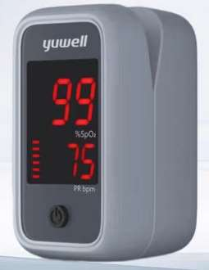
2 | LAMY宝珠笔 | AMY狩猎系列礼盒单支装  （含笔芯）  额外再送原装笔芯一只 | 198 | 100 | 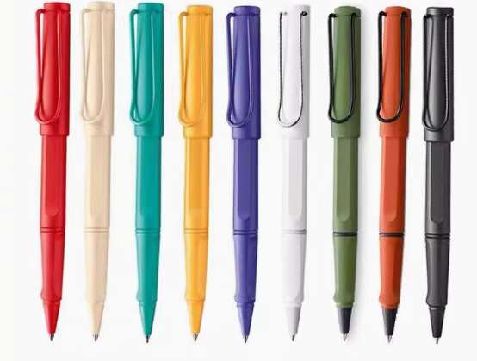  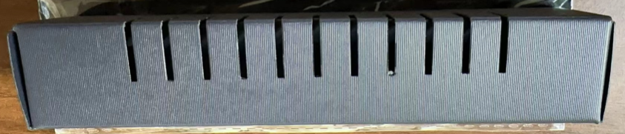
3 | 桌面风扇 | 桌面风扇  产品颜色:杏白  额定输入:5V=2A  电池容量:2000mAh  产品尺寸:169*120*236mm  包装尺寸:185*132*248mm  S1款数显+无极开关+摇头 | 288 | 100 | 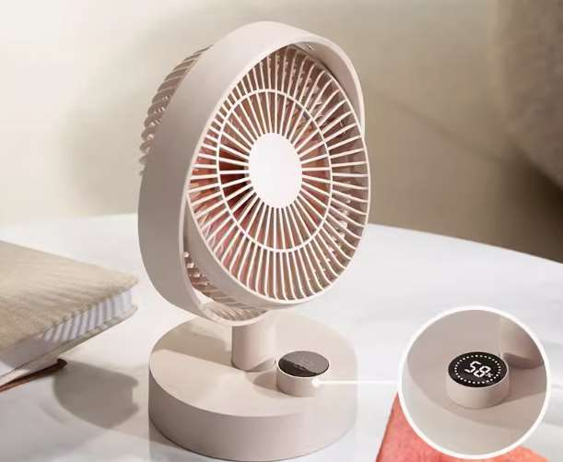
注：采购总数量基本确定，各项物品预估数量为初步意向调研，采购中标后根据中标提供的实物再次统计具体数量，可能会略有调整，采购总额不超过预算金额。
三、合格投标人的资格及供货要求
3.1投标人资质：符合《中华人民共和国政府采购法》第二十二条规定的投标人资格条件，投标人提供营业执照。
3.2指脉仪属于第二类医疗器械，投标人为医疗器械经营企业的提供第二类医疗器械经营备案凭证，或者中标后供货时间前完成第二类医疗器械经营备案；投标人为医疗器械生产企业的提供《医疗器械生产许可证》。
3.3供货要求：中标后一个星期内提供一份样品到温州市中心医院8号楼后勤楼一楼物资仓库（1）陈女士预验收。签订合同，并按照医院需求科室要求于医师节前2024年8月14日至2024年8月15日工作时间送到并完成验收清点）送到医院指定地点。
四、比价时间和地点：
4.1、投标人应于2024年7月22日上午11:00前送到温州市中心医院8号楼后勤楼一楼物资仓库（1）陈女士接收，或者2024年7月22日当天下午14:00之前送到温州市中心医院8号楼A214会议室。
4.2、此项目一次报价，2024年7月22日下午14:00在温州市中心医院8号楼A214会议室进行统一比价。
4.3、资料内容：（装订成册，需密封）
4.3.1工商营业执照复印件，盖红章；
4.3.2按照物品清单制作报价表，提供单价，并计算总价，法定（授权）代表签字并盖红章（授权代表签字的提供法定代表人授权委托书，格式见后面“法定代表人授权委托书”）。
4.3.3服务承诺书：包含收到订单后送货时间、质量不合格的包退换。
4.3.4提供供应商资格承诺函（格式见后面“供应商资格承诺函”）
五、评标办法：最低价中标法
评标总价=指脉仪单价×503 + LAMY宝珠笔单价×198 + 桌面风扇单价×288，最低价中标。
六、联系方式：
6.1、采购单位：温州市中心医院
地址：温州市鹿城区百里东路252号
联系人：陈女士
联系电话： 0577-88070065
6.2、采购监督管理部门：温州市中心医院纪检监察室
联系人：金女士
监督投诉电话：0577-88070209
投标资料
- 工商营业执照复印件，盖红章；

- 按照物品清单制作报价表，提供单项报价，并计算项目总价，负责人签字后盖红章。
物品清单如下表：
序号 | 物品名称 | 型号 | 预估数量（份） | 最高限价（元/份） | 投标单价（元）
1 | 指脉仪 | 鱼跃牌YX105 | 503 | 100
2 | LAMY宝珠笔 | AMY狩猎系列礼盒单支装 | 198 | 100
3 | 桌面风扇 | S1款数显+无极开关+摇头 | 288 | 100
评标总价 |  |  |  | 元

法定（授权）代表签字： 公司签章：

- 服务承诺书：包含收到订单后送货时间、质量不符合采购要求的包退换。
法定代表人授权委托书
致：温州市中心医院

我 （姓名）系 （供应商名称）的法定代表人，现授权委托本单位在职职工 （姓名）以我方的名义参加“温州市中心医院 ”项目的响应活动，并代表我方全权办理针对上述项目的响应、评审、签约等具体事务和签署相关文件。
我方对被授权人的签名事项负全部责任。
在撤销授权的书面通知以前，本授权书一直有效。被授权人在授权书有效期内签署的所有文件不因授权的撤销而失效。
被授权人无转委托权，特此委托。

被授权人签名： 法定代表人签名：
职 务： 职 务：
被授权人身份证号码：
供应商公章：
签署时间： 年 月 日
供应商资格承诺函
致：温州市中心医院
（供应商名称）符合参加本次政府采购活动的资格条件并承诺如下。
一、满足《中华人民共和国政府采购法》第二十二条规定
1、具有独立承担民事责任的能力；
2、具有良好的商业信誉和健全的财务会计制度；
3、具有履行合同所必需的设备和专业技术能力；
4、有依法缴纳税收和社会保障资金的良好记录；
5、参加政府采购活动前三年内，在经营活动中没有重大违法记录；
二、未被“信用中国”（www.creditchina.gov.cn)、中国政府采购网（www.ccgp.gov.cn）列入失信被执行人、重大税收违法案件当事人名单、政府采购严重违法失信行为记录名单。

本单位对上述承诺内容的真实性负责。如有虚假，将依法承担相应责任。

法定代表人或授权代表签字：___________________
供应商名称（签章）：___________________

年 月 日

